设计方案

研究问题：证明电磁场的存在

小组成员：李思进、罗熙、张骏驰、徐坤

验证方式：WIFI放大器

思路来源：证明电磁场存在有很多方法，比如无线充电、NFC贴纸，靠近可以实现某个功能（如打开寝室顶灯）、可以对某方向实现信号增强的WiFi天线等。而我们日常生活中WiFi无处不在，从实用性角度出发，做出一个WiFi信号增强器能为日常生活增添便利，故选择用WiFi信号增强器验证电磁波的存在。

原理：WiFi信号本质上是一种电磁波，WiFi信号的强度就取决于电磁波的强度。WiFi放大器即是做一个WiFi枪（本质上是一个增益更强的天线）来替换网卡上的原有天线。若替换后的网卡搜索到的WiFi信号更多，信号更强，就证明了电磁场的存在。或者替换后发射出的信号更强，覆盖距离更远，也能说明天线产生了电磁场，也就证明了电磁场的存在。

设计细节：

天线部分：

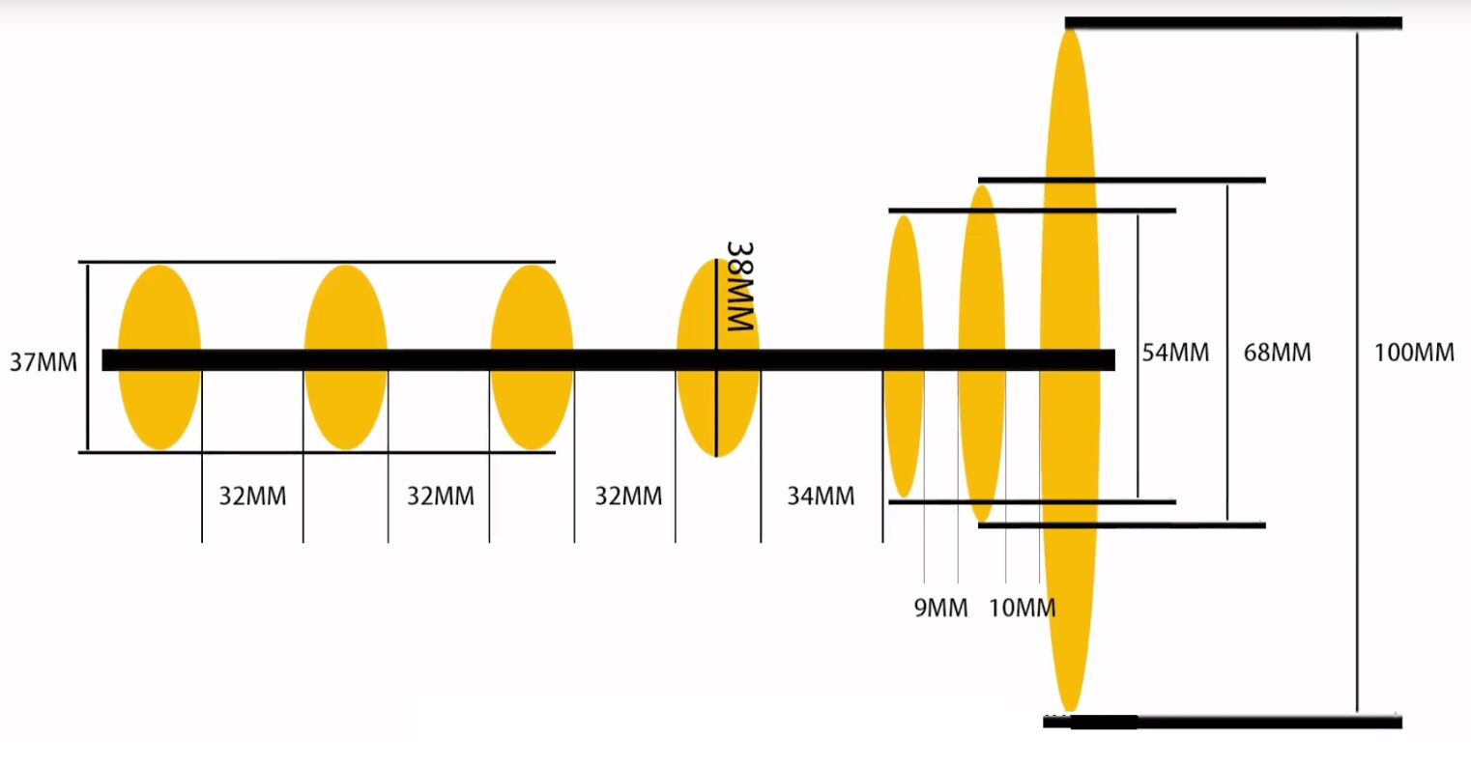

天线其实是一个能量的发射器，他的一个特点，就是可以把通信系统中一定量的能量辐射到特定的方向，从而提高能量的利用率，天线的定向辐射性能常常用天线方向性系数D来表示。D越大，方向性越强，波束越细，能量越集中，在某个方向的传播就越远。D越小，方向性越差，波束越宽，能量就发散。根据具体的应用可以设计选用不同的天线。

这个WIFI枪，就是把本来路由器中的全向天线改成了一个自制的高增益天线，这个天线的原理可以近似看成一个贴片天线+4个无源引向器（类似于八木天线）

前面4个铜片是引向器，能让弧面的电磁波变平，到达阵子的波形就变成接近平行于阵子的水平波形了，阵子就是倒数第二个铜片，平行波与阵子的接触面更大就能收到更强的信号。

整体类似于 倒F天线（单极子天线）、贴片天线、八木天线

八木宇田天线（Yagi–Uda antenna），也稱為“引向天线”，是一种定向天线。这种天线是1928年由日本天线专家八木秀次和宇田新太郎两人设计的。八木天线是基于普通的偶极天线发展而来。最简单的三单元八木天线由一位于中间的一根长度为半波长的偶极天线（有源振子）和位于偶极前后的引向器和反射器构成。其中引向器的长度为略小于半波长，反射器的长度为略大于半波长，具体长度依据实际使用时的情况而定。反射器与振子、振子与引向器之间的距离为四分之一波长。增加引向器的数量可以增强天线的方向性和增益，但也会降低带宽、增加天线耦合难度。引向器间的距离也为四分之一波长，距离振子越远，引向器应在前一引向器基础上再短一些。也有采用多个有源振子的八木天线。

贴片天线是一个饼状的[定向天线](https://baike.baidu.com/item/%E5%AE%9A%E5%90%91%E5%A4%A9%E7%BA%BF/2549180)，由两个金属板（其中一个金属板比另一个大）叠加组成的，中间有个片状介电质，比较适用于覆盖单层小型办公室、小型商店及其他接入点不能放在中央的室内地点。贴片天线产生半球覆盖面，从安装点传播，传播范围在30度至180度之间。

网络部分：

网络部分采用2.4GHzUSB单频率无线网卡。然后将网卡的原有天线卸载，连接到自制的Wifi枪。

为什么不使用带5GHz的双频网卡？因为5GHz频率更高波长更短，信号随距离的衰减更大，遇到障碍物强度急剧下降，覆盖面积本身就不广。相比起来，2.4GHz原有覆盖距离更长，故使用2.4GHz。

使用方面：电脑网卡一般既有发射功能，又有接受功能。所以可以通过两个角度评价天线的效果：天线发射电磁波，通过手机Cellular-Z观察信号强度；还可以电脑在同一位置接受电磁波，通过比较接上外置天线前后搜索到的WiFi数量和信号强度即可。

元件详情和成本预算：

存在的问题：

1.设计图上是俄罗斯的3G信号频段，谐振频率2.1Ghz，但是WIFI的频段是2.4GHz如何调整铜片之间的距离使得它的谐振频率变为2.4G赫兹？这还需要再研究原理之后进行调整或者请教KK老师（已经找到资料）

2.如何评估天线对信号的增强效果？（已经找到方法）

3.如果最后效果并不理想，可能的原因是什么。、

参考：

参考了俄罗斯老哥的视频和广大网友的制作视频和经验和与制作过程和原理相关的文档和知乎回答，还有《》《》《》《》，然而这几本书目前啥也没看懂，倒是找到了是哪几页与我们的天线相关。

[1]刘裕,李明,石胜兵,蔡进,占益,刘水亮,刘玉明. 一种新型单极子天线[A]. 中国电子学会.2021年全国微波毫米波会议论文集（上册）[C].中国电子学会:中国电子学会微波分会,2021:3.

[2]谢飞,于鹏,刘伯栋,姬岩龙.一种双频双馈无人机干扰天线的设计与实现[J].太赫兹科学与电子信息学报,2019,17(04):589-593.

[3]金晨,王琪,赵迎.平板WIFI定向天线的研究[J].无线电通信技术,2015,41(02):45-46+63.

[4]龚龙艳,张阳,赵广雷.一种用于WLAN/WiMAX的宽带双频天线[J].现代电子技术,2015,38(21):80-82.

[5]徐凯.一款WiFi频段八木天线的设计与实现[J].物联网技术,2016,6(01):44-46.